Les 7 merveilles
du monde

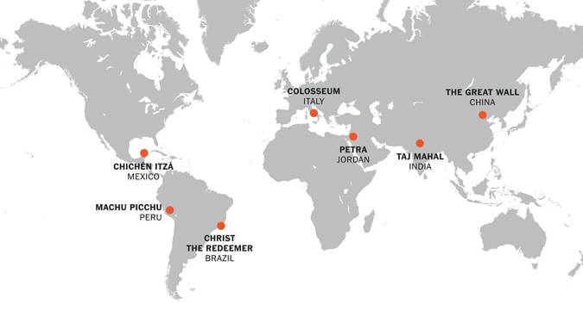

Table des matières

Les 7 merveilles du monde antique 2
La Pyramide de Khéops 2
Les Jardins suspendus de Babylone 2
La Statue de Zeus 2
Le Mausolée d'Halicarnasse 3
Le Temple d'Artémis 3
Le Colosse de Rhodes 3
Le Phare d'Alexandrie 3
Les 7 merveilles du monde moderne 4
La Grande Muraille de Chine 4
Pétra, en Jordanie 4
La Statue du Christ rédempteur à Rio de Janeiro 4
Le Machu Picchu 5
Le site archéologique de Chichén Itzá au Mexique 5
Le Colisée de Rome 5
Le Taj Mahal 5

Les 7 merveilles du monde antique
Réparties à travers le monde Hellénique, en Afrique du Nord et en Asie mineure, ce sont les grands voyageurs, artistes et érudits émerveillés par ces prodigieuses réalisations qui propagèrent leur légende. On doit à Philon de Byzance une première liste des sept Merveilles. Mais cette liste primitive évoluera au fil du temps, alimentée par différents auteurs. Finalement, la liste canonique compte les 7 Merveilles du monde antique suivantes. Ces œuvres, construites entre environ 2650 av. J.-C. pour la pyramide de Khéops et le début du IIIe siècle av. J.-C. pour le phare d'Alexandrie, se situent toutes autour du bassin méditerranéen.
La Pyramide de Khéops | 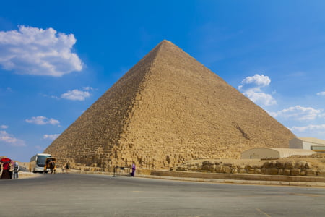
Les Jardins suspendus de Babylone | 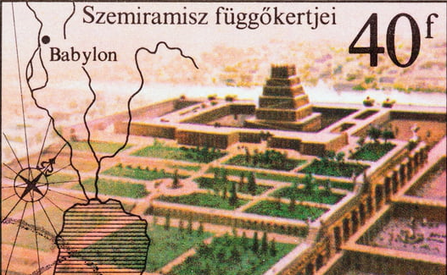
La Statue de Zeus | 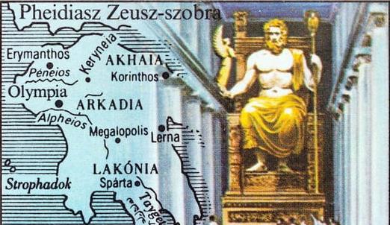

Le Mausolée d'Halicarnasse | 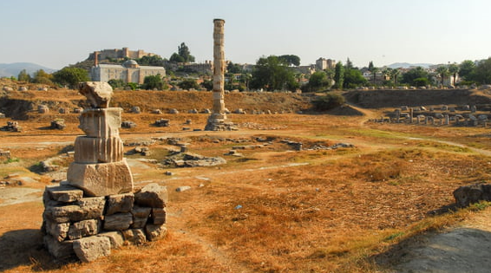
Le Temple d'Artémis | 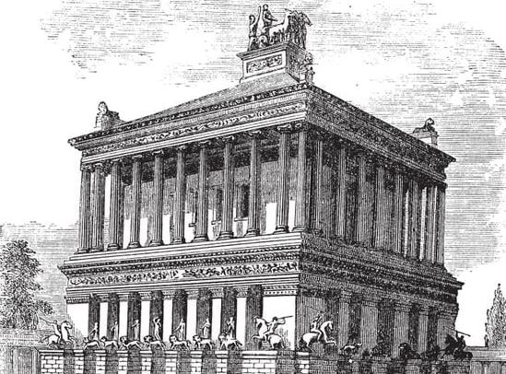
Le Colosse de Rhodes | 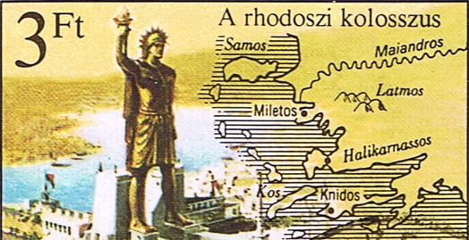
Le Phare d'Alexandrie | 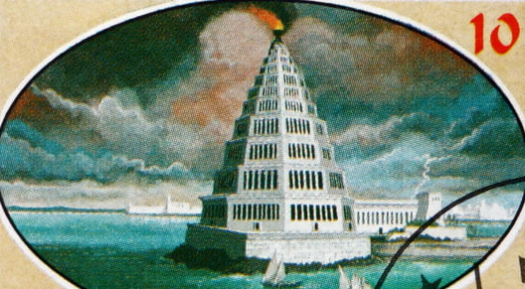

Les 7 merveilles du monde moderne
En 2007, 7 nouvelles merveilles du monde sont venues compléter la liste canonique. A l'origine de cette nouvelle liste, la New Seven Wonders Foundation, une fondation privée (sans aucun lien avec l'Unesco), dotée d'un jury composé d'architectes de renommée internationale tels que Zaha Hadid, César Pelli, Tadao Ando, Harry Seidler, Aziz Tayob, Yung Ho Chang et avec pour président, Federico Mayor, ancien directeur général de l'UNESCO. Le jury avait établi une liste de 21 sites ou bâtiments datant de l'Antiquité au XXe siècle siècle, situés sur tous les continents. Les critères comprenaient l'esthétique, l'exploit architectural ou encore encore la pertinence historique du site. Suite au vote de millions d'internautes à travers le monde, 7 sites ont été désignés nouvelles merveilles du monde, le 7 juillet 2007 à Lisbonne :
La Grande Muraille de Chine | 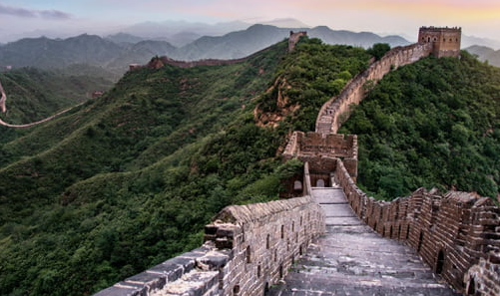
Pétra, en Jordanie | 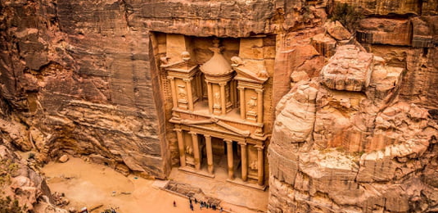
La Statue du Christ rédempteur à Rio de Janeiro | 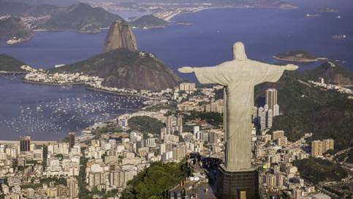

Le Machu Picchu | 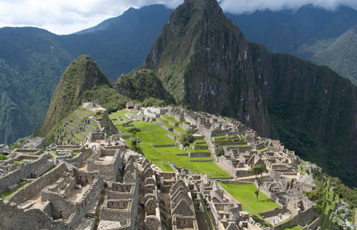
Le site archéologique de Chichén Itzá au Mexique | 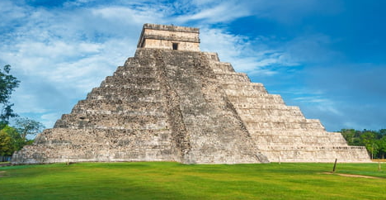
Le Colisée de Rome | 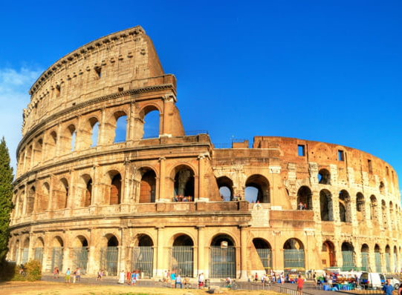
Le Taj Mahal | 